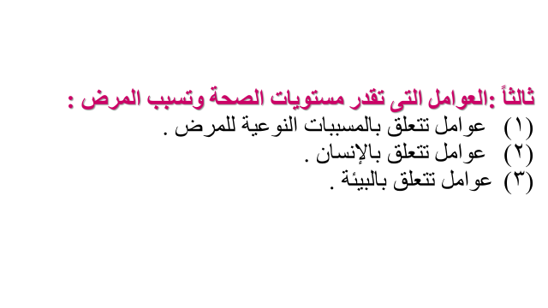

أولا :عوامل تتعلق بالمسببات النوعية للمرض :
(1) المسببات الحيوية :
وتشتمل هذه المسببات على :
(أ‌) المسببات البنائية مثل البكتريا والسل والتيفوئيد أو الدرن – الفيروسات، التى تسبب الحصبة وشلل الأطفال –الفطريات تسبب القراع .
(ب‌) المسببات الحيوانية (البروتوزا) وتشمل على الملاريا – الأميبا – الديدان ،
*والمسببات الحيوانية لها عدة خصائص تزيد أو نقلل من نشاطها ومن الخصائص التالي :
-خصائص تتعلق بالمسبب نفسه مثل درجة حيوية مقاومة عوامل البيئة .
-خصائص تتعلق بالعائل المضيف ،مثل تكونيه للأجسام المضادة ضد السبب.
-خصائص متعلقة بالبيئة وهي : عدد طرق الانتقال سواء الانتقال كان باللمس أو عن طريق الحشرات ، أو عن طريق الطعام أو عن طريق الدهون .

صفحه 62 من كتاب عبد الرحمن الخطيب
ممارسة الخدمة الاجتماعية الطبية و النفسية

(2) المسببات الغذائية :
كالدهون و الكربوهيدرات التى تسبب السمنة ونقص البروتين و الكربوهيدرات ؛ مما يؤدى الى الخمول والهزال عند الأطفال والكبار كذلك :
- نقص فيتامين (د) يسبب الكساح وشلل الأطفال
- نقص فيتامين (أ) يسبب العشي الليلي وجفاف القرنية والجلد .
- نقص فيتامين (ب1) يؤدى إلى التهاب الأعصاب والبري بري.
- نقص فيتامين (ب2 ) يسبب أنيميا حادة .

(3) المسببات الطبيعية: (مثل الحرارة الرطوبة والضوضاء والكهرباء والاشعة)
(4) المسببات الميكانيكية : (الحرائق –الحوادث في الشارع والمصانع )
(5)مسببات الكيمائية :كالتسمم بالرصاص في المصانع البطاريات وهذا من الحالات الخارجية على الجلد او الداخلية في حالات مرضى الكلى .

ثانياً العوامل المتعلقة بالإنسان والعائل المضيف :-
- السن (العمر) تنحصر بعض الامراض وتزيد حدتها في مراحل الطفوله مثل (الكساح او نزلات المعويه والحصبة ويصاب المسن بضغط الدم وتصلب الشريايين .
- النوع بعض الامراض تختصر على الاناث وبعضها على الذكور مثل امراض الجهاز التناسلي للإناث ومثل امراض البروستاتا عند الذكور .
- الجنس بعض الاجناس البشرية تصاب بالتخلف العقلي كاليهود ,,
- عوامل وراثية (الصفات الوراثية ) تنتقل عن طريق الجينات مثل الهيوميليا الذي يصاب به الذكور
- عوامل عقلية توثر على نمو العقل وهي عوامل موروثة او تنتج عن طريق عدم الأمان الإيجابي ,
- العادات كعاده اعداد الطعام وعدم الطبخ او شرب الحليب دون غلي وعاده تتعلق بالنظافه الشخصيه والاهتمام بالصحه العامه والعادات الخاصة باختلاط الأطفال والمصابين من الأطفال بالحصبى او الجدري وعاده السلوك الجنسية ومايحدث عنه من امراض كالزهري والايدز والعاده السرية وغيرها
- المناعه وتنقسم المناعه في الانسان الى نوعين :-
أ/ المناعه الطبيعية غير النوعية وهي لييت محدده لمرض معين مثل مناعه الجلد او الغشاء المخاطي السليم
ب/ المناعه الطبيعية النوعية وهي موجوده في الجسم وبطبيعته تكونه
ج/المناعة المكتسبة الطبيعية مثل مناعة ضد الحصبة او الشلل للأطفال وتستمر الى 6 أشهر بعد الولادة وتختفي الاجسام المضادة بعد ذالك ...
وتحتاج الى تجديد ,,
د/ المناعه المكتسبة صناعياً الخاصه بالاجسام المضاده وتستمر لفتره طويله وليست للابد .

////////////////////////////////////////////////////////////////////////////////////////////////////////////الى هنا الامتحان الشهري الثاني ......

